PROJET INFO : Site d’un cinéma

Dans le cadre de notre licence TQM en Protocoles et langages WEB, nous devons réaliser un site internet à l’aide des langages de programmation HTML 5, CSS3 et JavaScript. Nous avons choisi de réaliser le site d’un cinéma indépendant.

Nous avons pour objectif de réaliser un site fonctionnel, ergonomique et estéthique.

Infos Ciné

Offres

Rechercher

Panier

Films

Accueil

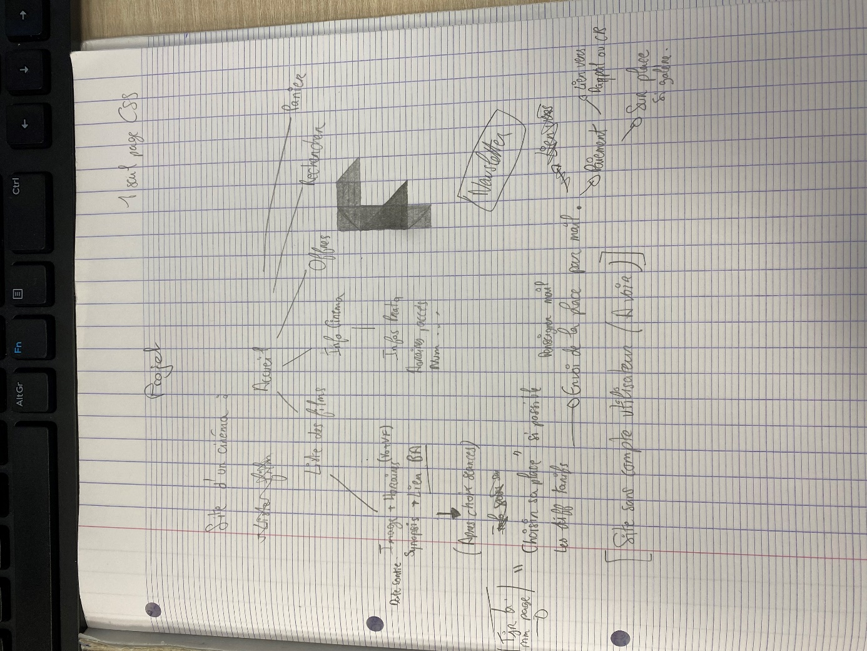

https://www.gloomaps.com/2fCfsKf92o